浙大城市学院实验报告
课程名称 物联网技术与应用 实验项目 实验1 ESP8266基本实验
专业班级 计算2002 学号 32001019 姓名 司晨旭
指导老师（签名 ） 蔡建平 日期 2022/9/19 实验成绩

一、实验目的：
熟悉ESP8266模块结构，熟悉Arduino开发环境；学会使用和控制开发板上的按键和LED灯。
二、实验内容：
1. Arduino环境安装
2. ESP8266库的安装
3. Blink程序，呼吸程序
4. 按键程序
5. 获取芯片信息，串口打印

三、实验步骤：
1. Arduino环境安装
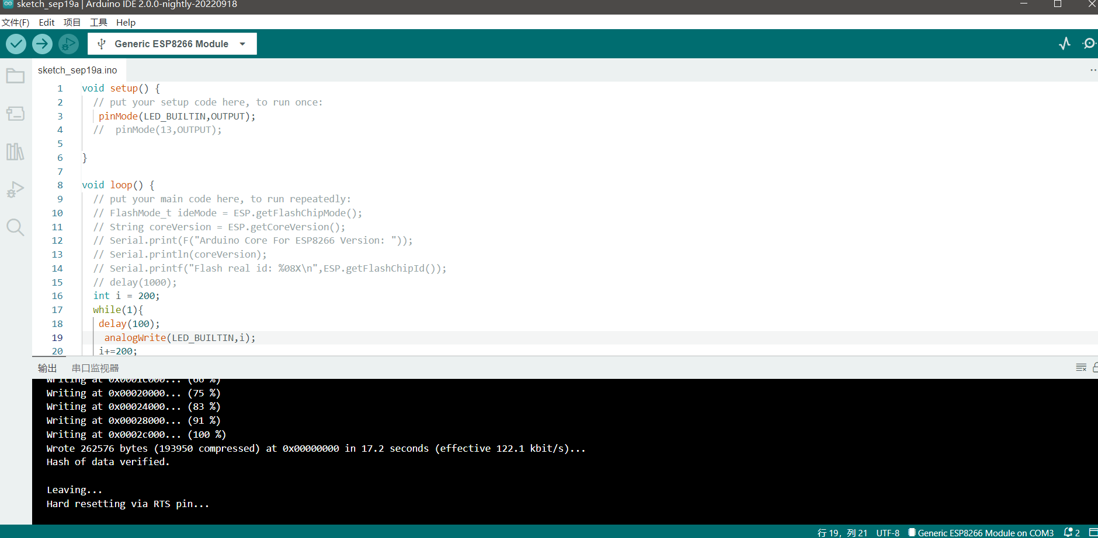

- ESP8266库的安装
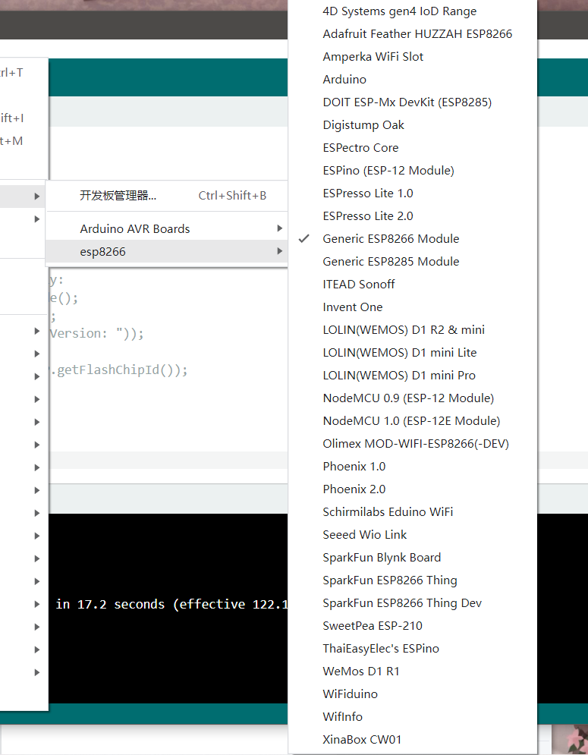

3. 完成Blink程序
实现LED_BUILTIN每秒交替亮灭的效果。
void setup() {
// put your setup code here, to run once:
pinMode(LED_BUILTIN,OUTPUT);

}

void loop() {
// put your main code here, to run repeatedly:
digitalWrite(LED_BUILTIN,HIGH);
delay(1000);
digitalWrite(LED_BUILTIN,LOW);
delay(1000);
}

4. 完成呼吸灯程序
通过PWM控制，实现LED_BUILTIN与GPIO4的LED交替的呼吸灯效果。
void setup() {
// put your setup code here, to run once:
pinMode(LED_BUILTIN,OUTPUT);
pinMode(4,OUTPUT);

}

void loop() {
// put your main code here, to run repeatedly:
int i = 100;
int flag = 1;
while(1){
delay(100);

if(flag==1){
if(i>1023){
flag = 0;
i=100;
digitalWrite(4,LOW);
continue;
}
analogWrite(4,i);
i+=200;
}
else{
if(i>1023){
flag = 1;
i=100;
digitalWrite(LED_BUILTIN,LOW);
continue;
}
analogWrite(LED_BUILTIN,i);
i+=200;
}

}
}

5. 获取ESP8266芯片信息，并通过串口打印
程序：
void setup() {
// put your setup code here, to run once:
Serial.begin(115200);

}

void loop() {
// put your main code here, to run repeatedly:
FlashMode_t ideMode = ESP.getFlashChipMode();
String coreVersion = ESP.getCoreVersion();
Serial.print(F("Arduino Core For ESP8266 Version: "));
Serial.println(coreVersion);
Serial.printf("Flash real id: %08X\n",ESP.getFlashChipId());
delay(1000);

}

串口输出截图：
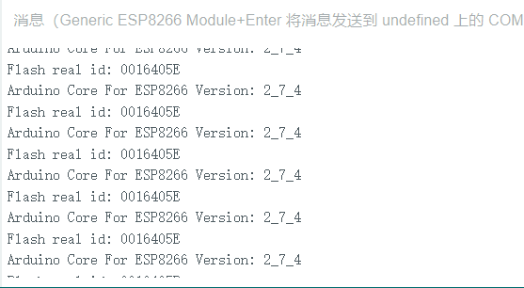

（选做）6. 连接DHT11温湿度传感器，通过串口打印输出温湿度值。
// 导入dht库，用于传感器的库
#include <DHT.h>

DHT dht(5, DHT11);

void setup() {
// put your setup code here, to run once:
//开启串口监视器
Serial.begin(9600);
//初始化dht传感器
dht.begin();
}

void loop() {
delay(1500);
float temp = dht.readTemperature();
float humi = dht.readHumidity();
Serial.print("temp : ");
Serial.println(temp);
Serial.print("humi : ");
Serial.println(humi);
}

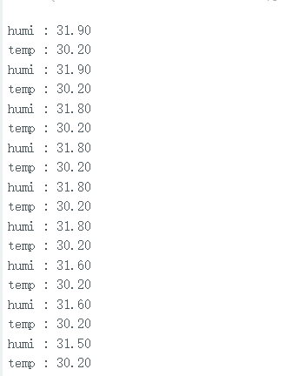

实验感想：
配置环境时，在网上下载花费的时间较多，导致课堂上耽误了很多时间。
第一节课实际操作比较简单，和Arduino小车当时的操作一样。
与小车不同的是，由于小车是一直在跑的，有磨损，导致实验结果并不总如人意，使用物联网开发板得到的结果较准确。

